


- Tentang Peranan

U • Keputusan


■■:■■) Kepada Sekolah Tinggi Agama Kristen Negeri Toraja
untuk Memenuhi Sebagian Persyaratan Guna
Memperoleh Geiar Sarjana Teoiogi

NIRM : 20011259
SEKOLAH TINGGI AGAMA KRISTEN NEGERI TORAJA
2006

Judul | : HATI NURANI
Sub Judul | : Suatu Kajian Etis - Teologis Tentang Hati Nurani Dan  Peranannya Dalam Pengambilan Keputusan
Diajukan oleh | : SARCE LOBO’ TAPANG
NIRM | : 20011259
Jurusan | : Teologi Pastoral
Paket | : Pendidkan Agama Kristen (PAK)

Skripsi ini telah melalui proses pembimbingan oleh dosen pembimbing
dan dinyatakan telah memenuhi persyaratan untuk diuji oleh panitia penguji
Sekolah Tinggi Agama Kristen Negeri Toraja.
Rantepao, Desember 2005
DesenJ^embimbing
Pdt. Daud Sangka* Palisungan, M. Si

HALAMAN PENGESAHAN
Judul Skripsi : HATI NURANI
Sub Judul : Suatu Kajian Etis - Teologis Tentang Hati Nurani Dan
Peranannya Dalam Pengambilan Keputusan
Diajukan pada Sekolah Tinggi Agama Kristen Negeri Toraja sebagai
salah satu persyaratan guna memperoleh gelar Sarjana Teologi (S1).
Disiapkan oleh : Sarce Lobo’ Tapang.
Dosen Pembimbing : Pdt. Daud Sangka’ Palisungan, M. Si
Telah dipertahankan oleh penulisnya di depan Dewan Penguji Sarjana
(S1) Sekolah Tinggi Agama Kristen Negeri Toraja, pada tanggal, 17 Januari
2006 dengan yudisium : Lulus Sangat Memuaskan.
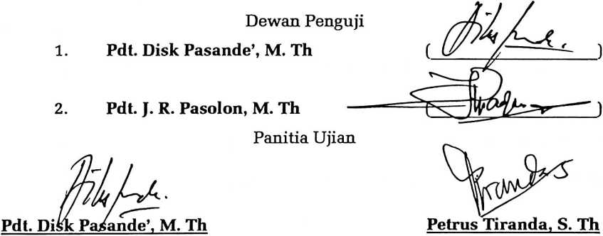
Ketua
Sekretaris
Plt. Ketua
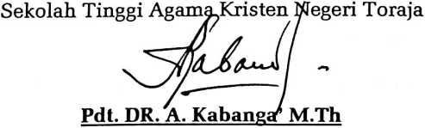
iii

ABSTRAK
Skripsi ini berjudul “Hati Nurani” dengan sub judul suatu kajian etis -
teologis tentang peranan hati nurani dalam pengambilan keputusan, yang
bertitik tolak dari latar belakang bahwa manusia sebagai makhluk sosial yang
selalu berinteraksi dalam hidupnya dan selalu diperhadsapkan pada pilihan-
pilihan, maka dalam hal ini peran hati nurani sangat penting dalam
pengambilan keputusan etis.
Skripsi ini memuat pemahaman apa sebenarnya hati nurani itu, baik
dari sudut pandang Alkitab dan beberapa tokoh yang selanjutnya melihat
serta menguraikan peranan dari hati nurani itu dalam aspek kehidupan
manusia.
Ahirhulkalam, penulis menyimpulkan bahwa hati nurani adalah
anugerah Allah yang bertumbuh dan berkembang seiring dengan
pertumbuhan kepribadian manusia dan berperan baik sebagai pedoman,
penuntun, saksi atau pawang dalam setiap tindakan yang dilakukan oleh
manusia.

